GEGRAAFIA
Ülesanne 4
Eesmärk: kirjeldada veekogu kaardi järgi.
Lõiming õppeainetega: bioloogi, keemia, geograafia, füüsika.
Töövahendid: joonlaud, taimemääraja, kahv, selgrootute loomade määraja, lindude määraja, fotoaparaat/nutitelefon.
Kirjeldage antud veekogu kaardi 7järgi.
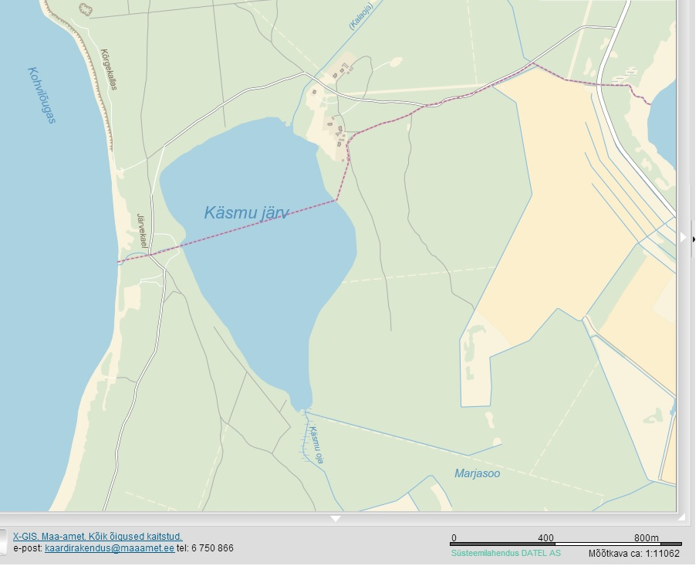
Nimetus, asukoht, suurus.
Kas tegemist on läbivoolujärvs, umbjärve või lähtejärvega. Missugused jõed suubuvad ning missugused voolavad sellest järvest välja?
Kirjeldage:
- Veekogu vee omadusi. Kaldataimi (tehke pilt).
- Veetaimi (tehke pilt).
- Loomi, mida olete märganud järve läheduses või mida olete välja püüdnud veekogust (tehke pilt).

